ОБҐРУНТУВАННЯ ТЕХНІЧНИХ ТА ЯКІСНИХ ХАРАКТЕРИСТИК ПРЕДМЕТА ЗАКУПІВЛІ, РОЗМІРУ БЮДЖЕТНОГО ПРИЗНАЧЕННЯ, ОЧІКУВАНОЇ ВАРТОСТІ ПРЕДМЕТА ЗАКУПІВЛІ

(відповідно до пункту 4¹ постанови КМУ від 11.10.2016 № 710 «Про ефективне використання державних коштів» (зі змінами))

1. Найменування, місцезнаходження та ідентифікаційний код замовника в Єдиному державному реєстрі юридичних осіб, фізичних осіб-підприємців та громадських формувань, його категорія: ДЕРЖАВНА УСТАНОВА "ЦЕНТР ІНФРАСТРУКТУРИ ТА ТЕХНОЛОГІЙ МІНІСТЕРСТВА ВНУТРІШНІХ СПРАВ УКРАЇНИ"; 03151, Україна, м. Київ, вул. Володимира Сікевича, 28; категорія замовника – бюджетна неприбуткова установа.

2. Назва предмета закупівлі із зазначенням коду за Єдиним закупівельним словником (у разі поділу на лоти такі відомості повинні зазначатися стосовно кожного лота) та назви відповідних класифікаторів предмета закупівлі і частин предмета закупівлі (лотів) (за наявності): Закупівля послуг з технічного обслуговування дизельного генератора за кодом CPV за ЄЗС ДК 021:2015: 50530000-9 Послуги з ремонту і технічного обслуговування техніки

3. Ідентифікатор закупівлі: — UA-2025-12-29-006259-а

4. Обґрунтування технічних та якісних характеристик предмета закупівлі: Закупівля послуг з технічного обслуговування дизельного генератора за кодом CPV за ЄЗС ДК 021:2015: 50530000-9 Послуги з ремонту і технічного обслуговування техніки
ТЕХНІЧНІ ВИМОГИ
до закупівлі з технічного обслуговування дизель-генератора GP 280 S/I -N-A Green Power Systems

Місцезнаходження дизельного генератора
Адреса розташування обладнання | Найменування | Кількість одиниць
м. Дніпро вул. Незалежності, 18 | дизель-генератор GP 280 S/I -N-A Green Power Systems | 1

1. Заміна оливи двигуна (заміна оливи кожні 250 годин або 12 місяців);
2. Заміна масляного фільтру (заміна масляного фільтра кожні 250 годин або 12 місяців);
3. Заміна паливного фільтру кожні 250 годин або 12 місяців;
4. Заміна повітряного фільтру кожні 1000 годин (надмірно запилене середовище може викликати необхідність заміни фільтра частіше);
5. Заміна ременів кожні 1000 годин в залежності від їх стану;
6. Перевірка основних систем генератора, двигуна, системи автоматики та керування;
7. Виїзд аварійної бригади на протязі 2 годин від заявки замовника.

№  з/п | Назва послуги | Кількість послуг | Одиниця виміру | Періодичність надання послуг
1. | Перевірка рівня мастила у піддоні картеру, додавання при необхідності | 4 | послуга | надається щоквартально
2. | Перевірка стану паливних трубопроводів та шлангів на відсутність підтікань заміна паливного фільтру, заміна повітряного фільтру, заміна масляного фільтру, заміна оливи двигуна. | 4 | послуга | надається щоквартально
3. | Перевірка наявності води в фільтрі попереднього очищення палива і зливу відстою, за необхідності злив або очищення | 4 | послуга | надається щоквартально
4. | Перевірка рівня та якості охолоджуючої рідини у повітряному радіаторі, додавання, при необхідності. Перевірка шлангів та відсутність підтікань | 4 | послуга | надається щоквартально
5. | Перевірка крильчатки вентилятора охоложхення, за необхідності очищення, перевірка ременів приводу, регулювання натяу, заміна при необхідності. | 4 | послуга | надається щоквартально
6. | Перевірка роботи стартера двигуна | 4 | послуга | надається щоквартально
7. | Перевірка стану акамуляторної батареї, заміна при необхідності, перевірка стану зарядного пристою. | 4 | послуга | надається щоквартально
8. | Перевірка та очищення від пилу, забруднення генератора | 4 | послуга | надається щоквартально
9. | Перевірка основних систем генератора, двигуна, системи автоматикита керування | 4 | послуга | надається щоквартально
10. | Перевірка здібності ДГ стабільно підтримувати частоту та напругу при зміні навантаження | 4 | послуга | надається щоквартально
11. | Контроль інтервалів запуску ДГ при зникненні електричної напруги і підключення навантаження до ДГ. Відпрацювання інтервалів часу зупинки ДГ при появі електроенергії та переключення навантаження у зворотному порядку. | 4 | послуга | надається щоквартально
12. | Перевірка спрацювання системи «аварійний стоп» для блокування запуску ДГ. | 4 | послуга | надається щоквартально

Загальні вимоги:
1. Якість Послуг має відповідати вимогам чинного законодавства, які зазвичай ставляться до надання відповідного виду послуг, та вимогам виробника обладнання до надання такого виду послуг, а також вимогам технічної документації та/або інструкції з експлуатації до кожного виду обладнання.
2. Надання послуг згідно технічного регламенту проводяться кваліфікованим персоналом з наявним посвідченням на відповідну групу з електробезпеки.
3. Виконавець проводить технічне обслуговування генераторів з власних якісних матеріалів відомих виробників.
4. Виконавець при виконанні послуг відповідає:
– за достовірність та відповідність заявленим характеристикам матеріалів і комплектуючих;
– за дотримання правил охорони праці;
– за своєчасне прибирання робочих місць;
– за збереження цілісності іншого обладнання, яке знаходиться в зоні надання.

№ з/п | Технічне обслуговування згідно інструції з експлуатації обладнання, що проводиться спеціалістами Виконавця | Дії, які будуть проведені
 | ДВИГУН
1 | Перевірка рівня та контроль щільності охолоджуючої рідини. Долив при необхідності . Заміна охолоджуючої рідини за графіком. | Контроль  Долив Заміна
2 | Перевірка стану та натягу приводного ременю зарядного генератора та вентилятора охолодження. Заміна по графіку. | Регулювання.  Заміна
3 | Перевірка наявності води в фільтрі попередньої очистки палива і злив відстою (За наявності скляної колби). Заміна фільтру при необхідності. | Перевірка,  Злив, Заміна
4 | Перевірка рівня мастила в картері двигуна. Перевірка тиску мастила. Долив при необхідності. Заміна мастила і масляного фільтру за графіком, рекомендованим заводом-виробником. | Перевірка  Долив  Заміна
5 | Очистка повітряного фільтру та видалення забруднення з пилозбірника. Заміна фільтру при необхідності. | Очистка  Заміна
6 | Перевірка акумуляторної батареї/й, контроль рівня та щільності електроліту. Долив дистильованої води при необхідності. | Контроль  Долив
7 | Контроль спрацювання датчика забрудненості повітряного фільтру. | Контроль
8 | Перевірка працездатності датчиків та блокувань. | Перевірка
9 | Перевірка здібності ДГ стабільно підтримувати частоту при зміні навантаження. | Перевірка
 | ГЕНЕРАТОР
10 | Перевірка під’єднання силового кабелю до захисного автомату ДГ. | Перевірка
11 | Перевірка контрольних і керуючих ланцюгів генератора. | Перевірка
12 | Перевірка автоматичного регулятора напруги (За допомогою панелі керування). | Перевірка
13 | Перевірка і за необхідністю регулювання вихідної напруги силового генератора. | Перевірка
14 | Тестування дизель-генератора без підключення навантаження. | Перевірка
15 | Тестування дизель-генератора з навантаженням. | Перевірка
16 | Імітація можливих відхилень (несправностей) електро-мережі об’єкту та проведення перевірки функціонування ДГ у всіх режимах. | Моделювання
17 | Перевірка спрацювання системи „аварійний стоп” для блокування запуску ДГ. | Перевірка
18 | Контроль інтервалів запуску ДГ при зникненні електричної напруги і підключення навантаження до ДГ. Відпрацювання інтервалів часу зупинки ДГ при появі електроенергії та переключення навантаження у зворотному порядку. | Контроль
19 | Перевірка зарядного пристрою акумуляторної батареї. | Перевірка
20 | Перевірка вимірювальних приладів на панелі керування ДГ. | Перевірка
21 | Перевірка здібності ДГ стабільно підтримувати частоту та напругу при зміні навантаження. | Перевірка
 | ПАНЕЛЬ АВТОМАТИКИ
22 | Перевірка контрольних і керуючих ланцюгів. | Перевірка
23 | Перевірка стану силових клем та з’єднань. | Перевірка
24 | Перевірка і настройка часових інтервалів спрацювання. | Перевірка
25 | Контроль системи аварій і попереджень (За наявності) | Контроль

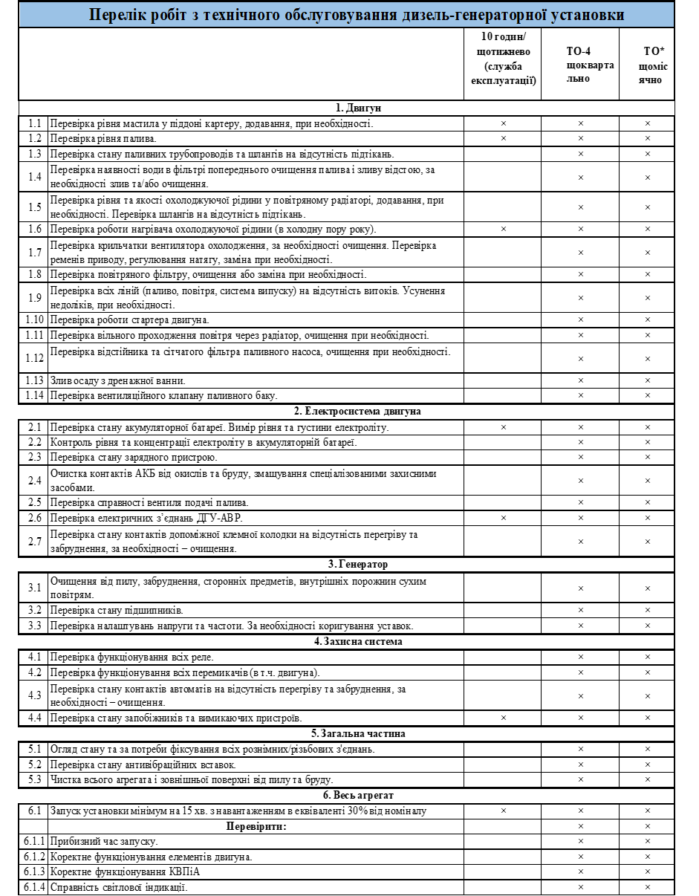
5. Обґрунтування розміру бюджетного призначення: розмір бюджетного призначення визначено Законом України «Про Державний бюджет України на 2026 рік» за КПКВК 1001050 «Забезпечення діяльності органів, установ та закладів Міністерства внутрішніх справ України, підготовка кадрів закладами вищої освіти із спеціальними умовами навчання» відповідно до бюджетного запиту на 2026 рік.

6. Очікувана вартість предмета закупівлі: 180 000,00 грн. (сто вісімдесят тисяч гривень 00 коп.) з ПДВ.

7. Обґрунтування очікуваної вартості предмета закупівлі: Очікувана вартість визначена відповідно до частини 1 та 2 пункту 1 Розділу ІІІ «Методи визначення очікуваної вартості» Примірної методики визначення очікуваної вартості предмета закупівлі затвердженої Наказом Міністерства розвитку економіки, торгівлі та сільського господарства України 18.02.2020 № 275 та розрахована, як середньоарифметичне значення масиву отриманих даних, що розраховується за такою формулою: Цод = (Ц1 +… + Цк) / К та додатково відповідно до пункту 2 Розділу ІІІ «Методи визначення очікуваної вартості» Примірної методики визначення очікуваної вартості предмета закупівлі затвердженої Наказом Міністерства розвитку економіки, торгівлі та сільського господарства України 18.02.2020 № 275 з урахуванням наказу ДУ ЦІТ МВС України від 10.09.2025 № 300.

8. Процедура закупівлі: Застосовується процедура відкритих торгів з особливостями.

